诚信应考,考试作弊将带来严重后果！
_____________ ________
…

姓名 学号
学院 专业 座位号
( 密 封 线 内 不 答 题 )
……………………………………………………密………………………………………………封………………………………………线……………………………………线………………………………………

华南理工大学期末考试
《电路与电子技术》（双语）试卷 考试时间：240 minutes
注意事项：1. 考前请将密封线内填写清楚；
2. 所有答案请直接答在答题纸上；
3．考试形式：开卷；
4. 本试卷共 15题，满分100分， 考试时间240分钟。
题 号 | 1 | 2 | 3 | 4 | 5 | 6 | 7 | 8 |  |  |  | 总分
得 分
评卷人

- 总结电路的基本定律,电压的参考极性和电流的参考方向 总结电路的分析方法。电感、电容的电压与电流的关系,电感电容等效计算.
- PN结的形成过程和特性，二极管的结构和原理，三极管的结构和原理，场效应管的结构和原理，理想运放的特点和线性分析依据，电压比较器。
3.Use Ohm’s and Kirchhoff’s laws on the circuit of Fig.1 to find (a) v _{x}; (b) i_{in}; (c) I_{s}; (d) the power provided by the dependent source. （10%）
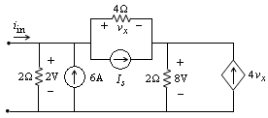
Figure 1
4. Find the Thévenin equivalent of the two-terminal network shown in Fig.2
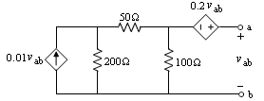
Figure 2
5. (a) Find the power factor at which the source in the circuit of Fig.4 is operating. (b) Find the average power being supplied by the source.
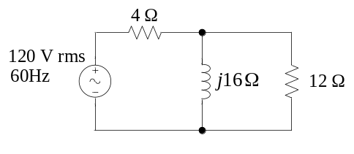
Figure 4
6. 交流电路的相量分析题
7. Consider the common-source amplifier illustrated in Figure 6，(1) plot small signal equivalent circuit; (2) Compute the voltage gain, input resistance, and output resistance.（10 %）.
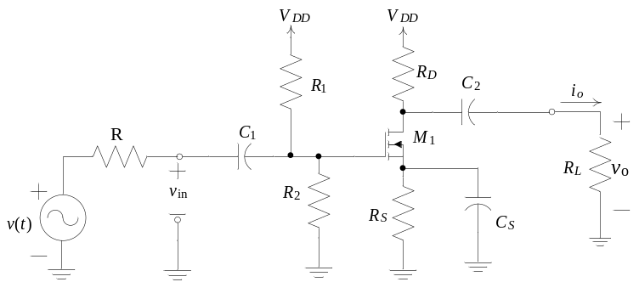
Figure 6
8. Calculation of Common-Emitter Amplifier Performance
(a) Find the values of I_{C} and V_{CE} in the circuit of Figure 7 for β=100 and β=300. V_{BE} =0.7V.
(b) Find A_{v}, A_{vo}, Z_{in}, A_{i}, G, and Z_{O} .
(c) Then, if v_{S} (t) =0.001sin (ωt)V, find an expression for v_{O} (t).
(d) Finally, repeat part (a) if the emitter resistor R_{E} is split into R_{E1}=100Ω and R_{E2}=900Ω, with the bypass capacitor in parallel with R_{E2}.
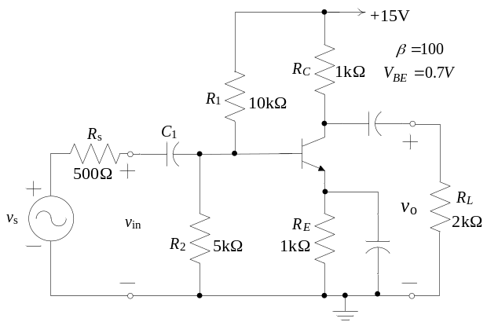
Figure 7 Common-emitter amplifier

- 射极跟随器
- 源极跟随器
- 多级放大电路
12. Find an expression for the output voltage of the circuit shown in Figure 8.

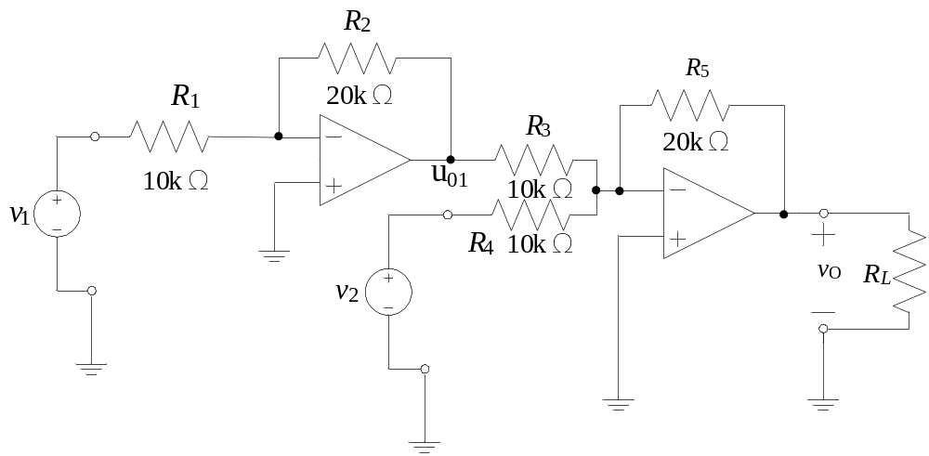
Figure 8.

13. 电压比较器

